**Консультация для воспитателей**



Новое не всегда лучше старого

Чтобы определить популярность игрушек среди детей – можно просто спросить у них, с чем им нравится играть больше всего. Но у такого опроса могут быть погрешности. Скорее всего, дети назовут те игрушки, с которыми играют в данный момент, или те, которые недавно появились в группе. Новая игрушка кратковременно обязательно привлечет внимание детей, но удержит его не всегда. Стихийное внимание часто заставляет детей выпрашивать новую игрушку и скоро забывать ее.

Главная функция игрушки – активизировать детскую деятельность. Чтобы интерес к ней

не пропадал, она должна обладать многими свойствами. Например, быть полифункциональной, открытой для разнообразных форм активности ребенка. Педагоги знают ситуации, когда дети не задерживаются на игре с модными, дорогими, сложными или, наоборот, примитивными игрушками, а возвращаются к своим любимым машинкам, куклам или вообще веточкам.

Провести внутренний аудит игрушек можно с помощью педагогической технологии «Три дня без игрушек». Дети сами выберут то, что им действительно нужно.

Еще игрушка обязательно должна давать пространство для творчества, чтобы ребенок мог что-то выдумывать, делать понарошку. Расширить это пространство может взрослый, который покажет новый способ, как можно использовать игрушку или оборудование в игре.

Модные игрушки, которые с детальной точностью воспроизводят предметы, могут оказаться в конце рейтинга популярности у детей, потому что с ними нельзя фантазировать. Стойкий интерес будет к игрушкам с запасом игровых возможностей, с которыми ребенок может самостоятельно разнообразно и многопланово действовать в игре.

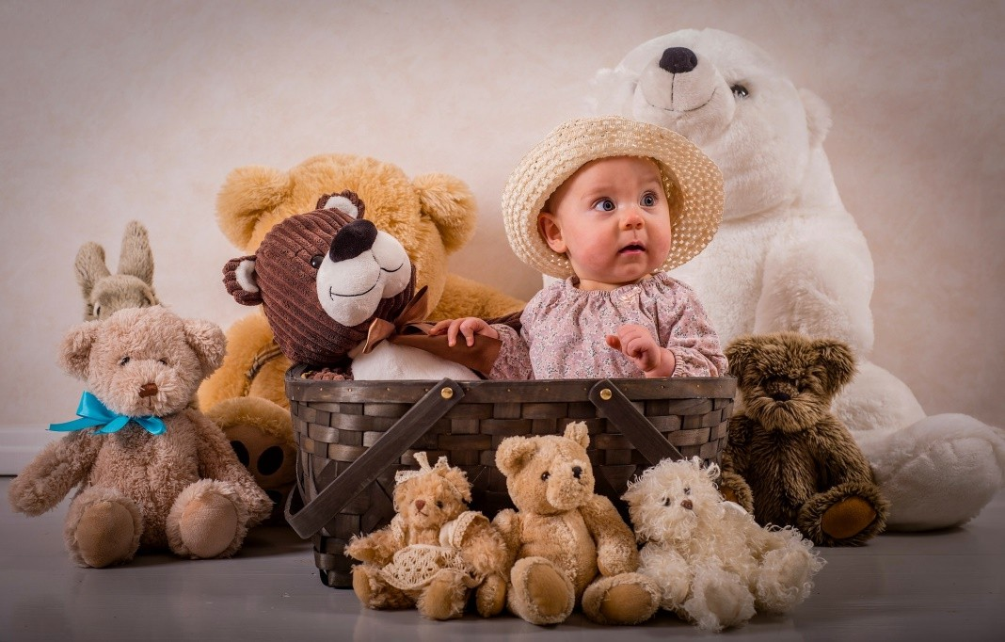

*Использован материал Журнала «Справочник старшего воспитателя дошкольного учреждения Материал подготовил старший воспитатель Гордей Н.Ю.*